 | Автономная некоммерческая организация «Центр экологических решений и защиты окружающей среды «ЭКОЛОГИЗАТОР», г. Саратов  ИНН/КПП 6451018097 / 645101001, ОГРН 1206400021002  Телефон: +7 937 251 77 18  ВКонтакте https://vk.com/vk_reka Email: vk_reka@mail.ru  Сайт проекта: водорослямкрышка.рф


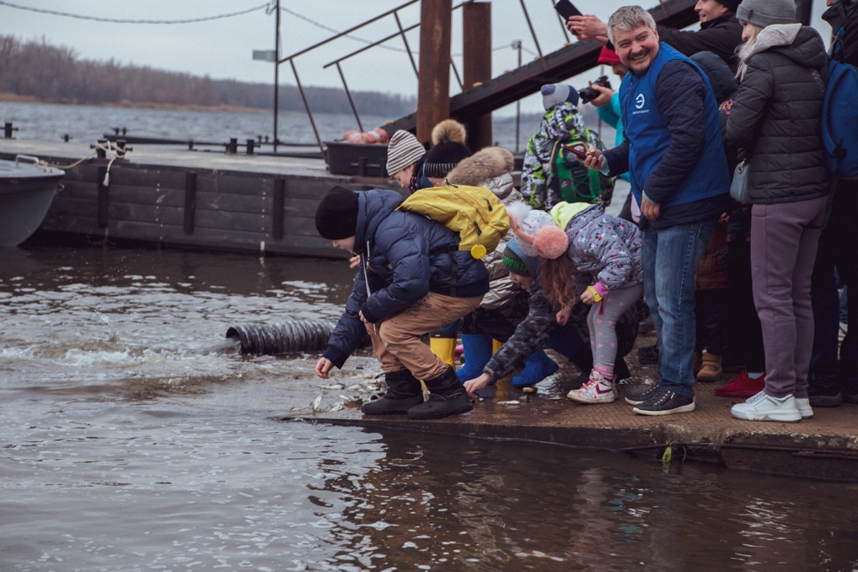

Водорослям крышка. Амбассадоры рек

Саратовский проект «Водорослям крышка!» экоцентра «Экологизатор» будут реализовывать в 10 регионах России. Это стало возможным благодаря четвертой победе в конкурсе Фонда президентских грантов.
Соглашения о сотрудничестве в проекте подписали с 9 региональными НКО республик Башкортостан, Марий Эл, Пермского края, Самарской, Волгоградской, Нижегородской, Архангельской, Томской и Ярославской областей. Регионам-участникам передадут методику ведения проекта, они смогут организовать сбор пластиковых крышек в организациях-партнерах, школьных и дошкольных учреждениях, вузах, на общественных площадках регионов - участников. Это позволит вовлечь в оздоровление рек каждого неравнодушного жителя.
На старте проекта каждый желающий сможет узнать о полезных экопривычках, водосбережении и раздельном сборе отходов, пользе зарыбления рек. Для этого будет организован открытый онлайн-курс и приглашены эксперты отрасли.
Собранные пластиковые крышечки в регионах также будут направлены на вторичную переработку, а на вырученные средства закуплены и выпущены в реки мальки растительноядных видов рыб в соответствии с рекомендациями ТУ Росрыболовства и ВНИРО (например, в Волгу выпускаются белый амур, толстолобик и сазан).
Проект «Водорослям крышка!» успешно реализуется на территории Саратовской области c 2021 года. Он направлен на привлечение внимания жителей к проблеме пластикового загрязнения и заболачивания рек, на берегах которых мы все проживаем и пользуемся их ресурсами. Развитие экологической культуры поведения, в частности, популяризация раздельного сбора отходов, позволит снизить негативное воздействие человека на окружающую среду. За годы проведения акции в Саратовской области было собрано более 42 тонн крышек и выпущено в Волгу более 215 тысяч мальков.
Ранее в 2024 году эта экологическая инициатива успешно реализована на территории Самарской и Амурской областей организациями - региональными координаторами (в городе Самаре – АНО «Чистые водоемы», в городе Благовещенске – ГБУ «Экология»). За это время там проведено более 200 эколого-просветительских мероприятий для жителей, включая школьников и воспитанников детских садов, собрано более 8,5 тонн пластиковых крышек, а в реки Волгу и Зею (приток Амура) жителями – участниками проекта выпущено 20 000 сеголеток растительноядных видов рыб (сазан и толстолобик) для борьбы с заиливанием и зарастанием дна и пополнения биоразнообразия водоемов.

Справка о проекте:
За четыре года реализации проекта собрано 50,5 тонн пластиковых крышек, на средства от переработки пластика в реку Волгу выпущено более 225 000 мальков, в реку Зею – 10 000 мальков. В проекте задействовано более 200 000 учащихся и педагогов регионов - участников.
Оздоровление рек является приоритетным направлением Национального проекта «Экологическое благополучие». В своем проекте мы объединяем производителей, региональных операторов по обращению с ТКО, переработчиков вторичных материальных ресурсов, некоммерческие организации, СМИ и жителей области в желании внести свой вклад в сохранение экосистемы наших любимых рек.
В бассейнах рек мы часто наблюдаем активное «цветение», размножение патогенных водорослей и мор рыбы. Решить этот вопрос поможет искусственное зарыбление травоядными рыбами для фильтрации и очистки рек. Взрослые особи такой рыбы поедают до 30% фитопланктона в день от собственной массы. Это значит, что 100 000 рыбок весом 3,5 кг будут в день поедать до 100 тонн водорослей и очищать реки.
Кроме того, мы все можем наблюдать большое количество пластикового мусора в акватории рек. Наш проект поможет понять, что отходы пластика могут быть не мусором, а источником средств для оздоровления рек, а также проведем необходимые уборки побережья от мусора.
Принимая участие в акции по сбору крышечек, Вы вносите свой вклад в очищение и оздоровление рек. Всего 100 крышечек помогут выпустить одного малька.
100 крышечек = 1 малёк
Проект получил признание и высокую оценку профессионального сообщества и органов государственной власти:
- призёр «Зеленой премии» ППК РЭО в номинации «Общественные проекты», 2023 (https://clck.ru/3GLoJ8);
- одобрен Комиссией Госсовета Российской Федерации «Экология и природные ресурсы», Минприроды России и внесен на платформу «Смартека АСИ» как лучшая экологическая практика Саратовской области, 2022 (https://smarteka.com/practices/proekt-vodoroslam-kryska);
- «100 лучших проектов» Фонда президентских грантов, 2023 (https://топ.гранты.рф/project?id=496),
- полуфиналист премии #МЫВМЕСТЕ, 2023 (https://премия.мывместе.рф);
- вошел в «Альбом лучших практик РНО» (часть 2) ППК РЭО, 2024 (https://clck.ru/3GLo9t).
У проекта есть сайт водорослямкрышка.рф, разработана методика проведения экоурока и видеофильм для школьников, мультфильм для самых маленьких участников, настольная игра-ходилка, плакаты для школ, брендированные контейнеры для сбора крышек.
В 2025-26 гг. проект реализуется в 10 регионах страны по разработанной методике и при поддержке Фонда президентских грантов.

Фотобанк с выпуска мальков 13.04.2024 https://disk.yandex.ru/d/QE3gFxHXUfUQnQ

Поддержку проекту оказывают:

- Всероссийское экологическое движение «Экосистема»
- ППК «Российский экологический оператор»
- региональные Министерства природных ресурсов и экологии
- региональные Министерства образования
- региональные Министерства по ЖКХ
- региональные Министерства сельского хозяйства
- региональные операторы по обращению с ТКО
- ТУ Росрыболовства
- ФГБНУ «ВНИРО»
- экологические некоммерческие организации
- рыбопитомники
- предприятия – переработчики вторичных ресурсов
- федеральные и местные СМИ (ссылка на медиабанк https://disk.yandex.ru/i/1KqtxQwPi0kOOg)

